鹿児島県-大問３-２ |   2022年 公立高校入試
※QRコードを読み込むと，英文と連動した音声再生ができます（スマホにも対応）

中学校に留学中のEllenは，クラスの遠足で訪れる予定のサツマ水族館（Satsuma Aquarium）の利用案内を見ながら，同じクラスのMikaと話をしている。
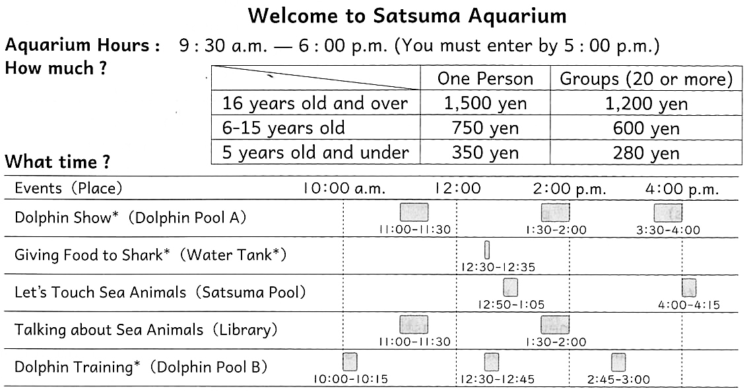

注 Dolphin Show イルカショー shark サメ tank 水そう Dolphin Training イルカの訓練

Ellen: Hi, Mika！ I'm looking forward to visiting the aquarium tomorrow. I want to check everything. First, how much should I pay to enter?
Mika: There are 40 students in our class and we are all 14 or 15 years old, so everyone should pay 600 yen. But our school has already paid, so you don't have to pay it tomorrow.
Ellen: OK. Thank you. Next, let's check our plan for tomorrow. We are going to meet in front of the aquarium at 9:30 a.m. In the morning, all the members of our class are going to see “Dolphin Training” and “Talking about Sea Animals.” In the afternoon, we can choose what to do. Then, we are going to leave the aquarium at 2:30 p.m.
Mika: That's right. What do you want to do in the afternoon?
Ellen: I want to enjoy all the events there. So let's see “Giving Food to Shark” at 12:30 p.m. After that, we will enjoy “Let's Touch Sea Animals,” and then we will see “Dolphin Show.”
Mika: That's the best plan! We can enjoy all the events before we leave!

Question
１．クラスの生徒が支払うべき入場料はいくらですか？
２．既に決まっている予定は何ですか？
３．Ellenが午後にしたいことは何ですか？

Answer
１．クラスには40人の生徒がいて，全員14歳または15歳なので，600円。
２．明日午前9時30分に水族館の前で集合し，午前中は「イルカのトレーニング」と「海の生き物について話す」というイベントを見る。午後は自由時間で，午後2時30分に水族館を出発する。
３．すべてのイベントを楽しみたいと思っており，「サメに餌を与える」を12時半に見て，「触れ合いタイム」を楽しみ，その後「イルカショー」を見る予定。

※QuestionとAnswerは，ＡＩが作成しました。

